姓名： |  | 学号： | 专业年级： | 班级：
分组： |  | 实验室： | 指导教师： | 实验日期：
实验的准备阶段  (指导教师填写) | 课程名称 | 移动应用开发技术
实验的准备阶段  (指导教师填写) | 实验名称 | ContentResolver的使用
实验的准备阶段  (指导教师填写) | 实验目的 | - 掌握常用布局和基本控件的使用方法  - 掌握文本控件和RecyclerView控件的属性功能及使用方法  - 掌握ContactInfo类的使用方法
实验的准备阶段  (指导教师填写) | 实验内容 | 通过线性布局和相对布局来搭建通讯录界面，界面效果如下图所示。创建布局文件contact_item.xml、导入界面图片、放置界面控件、创建条目界面的背景文件。创建ContactInfo类、在该类中创建联系人信息的属性。    申请读取手机通讯录的权限，将数据显示到通讯录界面上。在AndroidMainfest.xml文件中添加读取系统通讯录的权限。运行Contacts程序，查看通讯录界面效果。  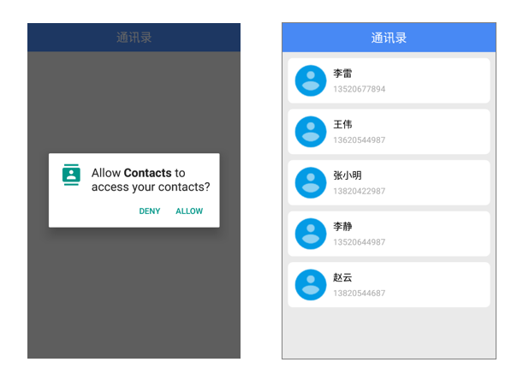
实验的准备阶段  (指导教师填写) | 实验类型  （打） | □验证性 □演示性 □设计性 综合性
实验的准备阶段  (指导教师填写) | 实验的重点、难点 | 布局与控件的用法  使用ContactInfo类实现实验要求
实验的准备阶段  (指导教师填写) | 实验环境 | Android studio
实验的实施阶段 | 实验步骤及实验结果
实验结果的处理阶段 | 实验结果的分析与总结

